تغيير العنوان / رقم الهاÄnderung der Adresse/Telefonnummer  أخبر مدرسة الفصل/مدرس الفصل الخاص بك إذا تغير عنوانك أو رقم الهاتف ألخاص بك.  Sage deiner Klassenlehrerin/deinem Klassenlehrer, wenn sich deine Adresse oder Telefonnummer ändert. | 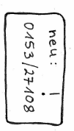
Pünktlichkeit الالتزام بالمواعيد يجب عليك الحضور في ألمواعيد ألمحددة في ألصباح وبعد ألفسحات.  Du kommst morgens und nach den Pausen immer pünktlich zum Unterricht.  يجب عليك ألذهاب ألى ألمنزل مباشرة بعد أنتهاء ألمدرسة.  Du gehst nach der Schule direkt nach Hause. | 
Regeln النظام الداخلي
يجب عليك ألالتزام بالنظام الداخلي للفصول و ألمدرسة
Du musst dich an Klassen- und Schulregeln halten!
يجب توفر ألشعور بالارتياح لدى ألجميع
Alle sollen sich wohl fühlen.
Krankheit ألمرض  Wenn du krank bist, musst du eine Entschuldigung abgeben.  عندما تمرض, يجب عليك تقديم أعتذار عن ألحضور بسبب ألمرض. | 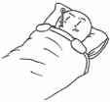
Eltern ألوالدين  Du musst Elternbriefe immer sofort deinen Eltern geben.  يجب عليك أن تعطي والديك ألرسائل ألمخصصة لهم دائما وفورا. | 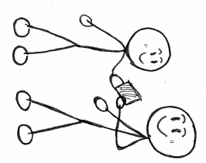
Hausaufgaben ألواجبات ألمنزلية  Du machst deine Hausaufgaben nachmittags zu Hause  تقوم بأداء واجباتك ألمنزلية في فترة ما بعد الظهر في المنزل  oder/ أو  du machst deine Hausaufgaben in der OGS.  تقوم بأداء واجباتك ألمنزلية في ألمدرسة ألمفتوحة طوال أليوم. | 
Sport und Schwimmen ألرياضة و السباحة يجب عليك ألاشتراك في درس ألرياضة و ألسباحة  Du musst am Sport- und Schwimmunterricht teilnehmen.  أنت تحتاج لذلك لملابس رياضة. ألاحذية ألرياضية يجب أن تكون نظيفة.  Du brauchst dafür Sportkleidung. Die Sportschuhe müssen sauber sein. | 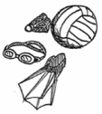
Schulbücher ألكتب المدرسية  تقوم ألمدرسة بأعارتك ألكتب للدرس. أعتني بها وحافظ عليه جيدأ  Die Schule leiht dir Bücher für den Unterricht. Pass gut darauf auf! | 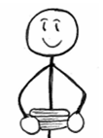
Schulgelände أرض ألمدرسة
يجب عليك ألبقاء على أرض ألمدرسة, طالما لديك مدرسة.
Du bleibst auf dem Schulgelände, solange du Schule hast.
Frühstück ألافطار  نحن نتناول وجبة الإفطار معا في الصف.  Wir frühstücken zusammen in der Klasse.  أنت تحضر معك لنفسك وجبة افطار صحية. ألحلويات تبقى في ألمنزل.  Du bringst dir ein gesundes Frühstück mit. Süßes bleibt zu Hause. | 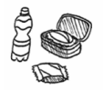
Ausflüge الرحلات  الرحلات تنتمي ألى الدرس. يجب عليك ألمشاركة فيها.  Ausflüge gehören zum Unterricht. Du musst daran teilnehmen. | 